11. АНАЛИЗ СИСТЕМ МАССОВОГО ОБСЛУЖИВАНИЯ
11.1. Компоненты систем массового обслуживания
Системы массового обслуживания можно изобразить обобщенной условной схемой, приведённой на рис.11.1.
Основными компонентами системы являются следующие элементы:
• Входящий поток заявок, который может быть охарактеризован интенсивностью потока — $λ$.
• Приборы (каналы) обслуживания, которых в системе может быть один (одноканальная система) или несколько (многоканальная система).
• Накопители (устройства для обеспечения ожидания обслуживания), которые могут располагаться как перед всей системой, так и перед каждым каналом обслуживания.
• Выходящий поток обслуженных заявок, который может быть охарактеризован интенсивностью обслуживания —$μ$.
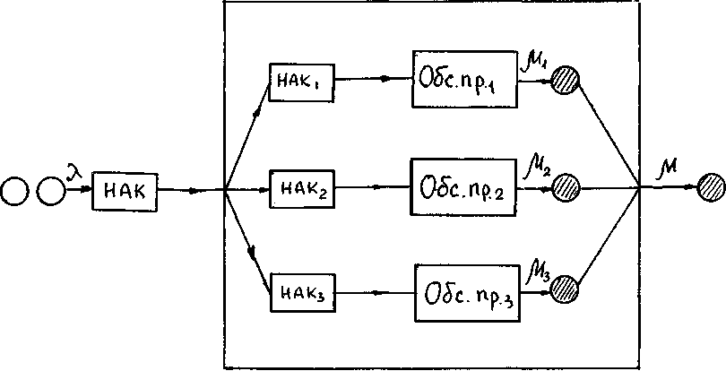
О О поступающие заявки О О обслуженные заявки

Рис. 11.1

Структура системы массового обслуживания определяется количеством и типом обслуживающих приборов, а также наличием накопителей.
Характер обслуживания состоит в порядке обслуживания, который принято называть дисциплиной обслуживания, и величиной $μ$— интенсивностью обслуживания.

11.2. Классификация систем массового обслуживания

Система массового обслуживания классифицируется по характеру входящего потока требований П_{вх}, распределению времени обслуживания В_{об}, по числу обслуживающих приборов N_{пр}, и ёмкости накопителя (длине очереди) Е_{нак.}

В соответствии с наиболее распространённой и общепринятой классификацией Кендалла любая система массового обслуживания характеризуется этими четырьмя параметрами в виде следующей записи
П_{вх} / В_{об} / N_{пр}/ Е_{нак}
Характер входящего потока требований принято обозначать следующими символами:
М (Маrkоvian) - входящий поток требований является Пуассоновским, т.е. распределение времени между поступающими заявками подчинено экспоненциальному закону;
Е (Егlangian) - входящий поток является Эрланговским;
D (Determenistic) - детерминированный постоянный поток;
G (General) - произвольный рекуррентный поток.
Те же символы применяются и для обозначения распределения времени обслуживания:
М - распределение по экспоненциальному закону;
Е - распределение по закону Эрланга;
D - время обслуживания постоянная величина;
G - произвольное распределение времени обслуживания.
Число обслуживающих приборов - равно или больше единицы. При N_{пр} = 1 систему принято называть одноканальной СМО; при N_{пр} > 1 -многоканальной.
Ёмкость накопителя Е_{нак} может варьироваться от Е_{нак} ⁼ 0 до Е_{нак} =$∞$. При Е_{нак} ⁼ 0 поступившая заявка в случае, если все каналы заняты, теряется (получат отказ в обслуживании). Такие системы принято называть - система с потерями (с отказами).
При Е_{нак} > 1 система является системой с ожиданием (с очередью). В таких системах заявка, поступившая в момент, когда все каналы заняты, отправляется в накопитель (становится в очередь) и ожидает освобождения хотя бы одного канала.
Обслуживание в системе с ожиданием может быть самым разнообразным. Заявки могут обслуживаться в порядке поступления или в случайном порядке. В некоторых СМО применяется "обслуживание с приоритетом", при котором некоторые заявки имеют "льготы" и по тем или иным признакам обслуживаются в первую очередь.
В системах, в которых входящий поток является пуассоновским, а распределение времени обслуживания - экспоненциальное, процессы обслуживания являются Марковскими процессами. Анализ таких систем может быть сделан методами, изложенными в предыдущей главе.
Приведём условие обозначения наиболее распространенных систем этого типа.
• М/М/1/0 - одноканальная СМО с отказами;
• М/М/n/0 - многоканальная СМО с отказами;
• M/M/1/m - одноканальная СМО с ожиданием (ёмкость накопителя равна m);
• М/М/n/m - многоканальная СМО с ожиданием, но с возможностью отказа (число каналов - n, ёмкость накопителя равна m);
• М/М/1/$∞$ - одноканальная СМО с ожиданием без отказа (ёмкость накопителя равна $∞$).

11.3. Показатели качества обслуживания СМО

В зависимости от типа СМО при оценке качества её функционирования могут применяться различные показатели. В основном - это те показатели, которые представляют интерес для пользователя. Рассмотрим основные показатели качества работы СМО.
Вероятность потери заявки (вероятность отказа) - Р_{отк}. Заявка получает отказ, когда все каналы обслуживания заняты, а свободных мест ожидания (если есть накопитель) нет.
Вероятность простоя - Р_{о}, это вероятность того, что поступившая заявка немедленно будет обслужена, другими словами - это есть то, что СМО свободна.
Приведённая интенсивность потока заявок - $ρ$ =$\frac{λ}{μ}$. Величина $ρ$
представляет собой среднее число заявок, приходящих в СМО за среднее время обслуживания одной заявки.
Абсолютная пропускная способность - среднее число заявок, которое может обслужить СМО за единицу времени - А.
Относительная пропускная способность - средняя доля поступивших заявок, обслуживаемая системой. Другими словами это отношение среднего числа заявок, обслуживаемых системой в единицу времени, к среднему числу поступающих за это время заявок - q.
Величины А и q связаны соотношением:
А= λq (11.1)

Для СМО с неограниченным ожиданием каждая поступившая заявка рано или поздно будет обслужена, поэтому q=l и А=$λ$.
Для многоканальной системы её характеристикой может быть среднее число занятых каналов - $\overline{z}$.
Среднее число заявок под обслуживанием - $ϖ$ для многоканальной системы без очереди или с ограниченной длиной очереди совпадает со средним значением занятых каналов. Для СМО с m=$∞$ при $ρ$>1 $ϖ$ = $ρ$.
Для СМО с очередью важным параметром для пользователя может быть среднее время ожидания в очереди - t_{ож} . Для любой системы существенное значение имеет общее время пребывания в системе -t_{сист} (в очереди и под обслуживанием).

11.4. Анализ систем массового обслуживания с отказами
11.4.1. Система М/М/1/0 - одноканальная СМО с отказами

В системе рассматриваемого типа поток заявок является пуассоновским, интенсивность этого потока - $λ$ . Поток обслуживания - $μ$ тоже является простейшим.
Анализ системы начнём с установления возможных состояний системы. Этих состояний всего два: Sо - канал свободен и S1 - канал занят. Граф состояний приведён на рис.11.2.
Sо
λ
S1
μ
Рис. 11.2
Для случая постоянного потока заявок, т.е. для случая $λ$ =const вероятность того, что канал свободен, выражается зависимостью

Ро (t)= $\frac{μ}{λ+μ}+\frac{λ}{λ+μ}e^{−(λ+μ)t}$ (11.2)
Величина P1(t) дополняет величину Po(t) до единицы в соответствии с нормировочным условием P₀ (t) + P₁ (t) = 1. Зависимости графически изображены на рис.11.3.

Рис.11.3
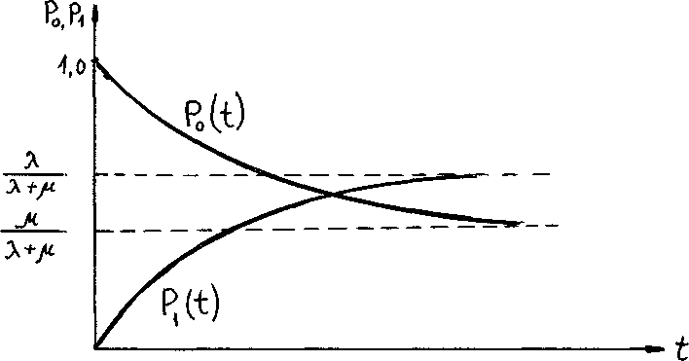

В начальный момент канал заведомо свободен и P₀(t) = l. С увеличением t величина P₀ (t) уменьшается и при t$→$$∞$ P₀ (t) =$\frac{μ}{λ+μ}$. Соответственно для
начального момента P₁ (t)= 0 и в пределе P₀(t)=$\frac{μ}{λ+μ}$.

Для одноканальной системы с отказами величина ро есть не что иное, как относительная пропускная способность
q= P₀ (t)=$\frac{μ}{λ+μ}$ (11.3)

Абсолютная пропускная способность в соответствии с формулой (11.1) есть

А= $λ$*q=P₀ (t) = $λ\frac{μ}{λ+μ}$ (11.4)

Вероятность P₀ (t) есть не что иное, как вероятность отказа P_{отк} = P₁ = 1 - P₀ =q. В пределе (при t$→∞$)

P_{отк}(t)= 1-$\frac{μ}{λ+ϖ}$=$\frac{λ}{λ+μ}$ (11.5)

11.4.2. Система М/М/n/o – многоканальная СМО с отказами
Состояния n - канальной системы:
- S₀ - система полностью свободна;
- S₁ - занят один канал, остальные каналы свободны;
- S₂- занято два канала, остальные каналы свободны;
- ...................................................................;
- S_{i} - занято i каналов, остальные каналы свободны;
- ...................................................................;
- S_{n} - заняты все n каналов.

Размеченный граф состояний рассматриваемой системы представлен на рис. 11.4.

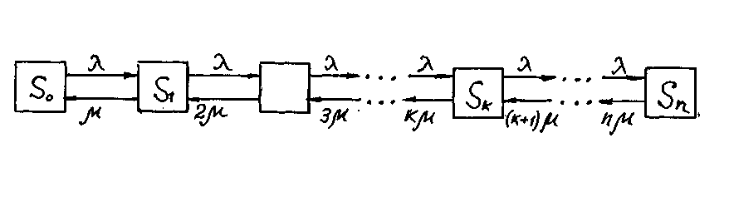

Рис.11.4

У стрелок, идущих слева направо, везде стоит интенсивность$λ$ потока заявок. Интенсивности же потоков обслуживания увеличиваются от состояния к состоянию.
Поскольку входной поток и поток обслуживания являются пуассоновскими, то процесс является марковским и, пользуясь правилом, изложенным в п.10.4, можно составить систему дифференциальных уравнений для вероятностей состояний
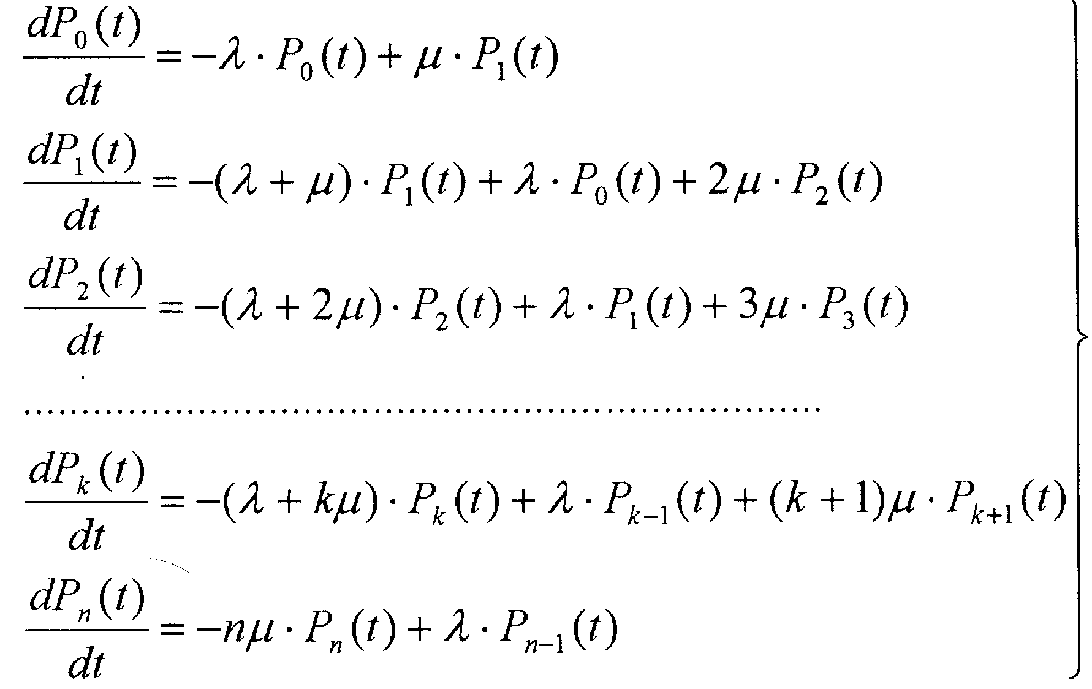
(11.6)

Начальными условиями для решения этих уравнений являются следующие значения вероятностей состояний при t=0:
Р₀(0) = 1 ; Р₁(0) = Р₂(0) = ...... = P_{k}(0) = ...... = Р_{n}(0) = 0
Аналитическое решение для получения значений вероятностей состояний в функции времени довольно сложно. При необходимости целесообразно воспользоваться имеющимися стандартными программами на ЭВМ и получить значения с требуемой точностью и в интересующие нас моменты времени.
Практическое значение имеют предельные вероятности состояний Р₀ , Р₁ ,
Р₂ , ... Р_{k} , ... Р_{n}. Для этого систему дифференциальных уравнений (11.6)
преобразуем в систему алгебраических уравнений.
Выражение для вероятности того, что рассматриваемая система свободна, имеет вид:
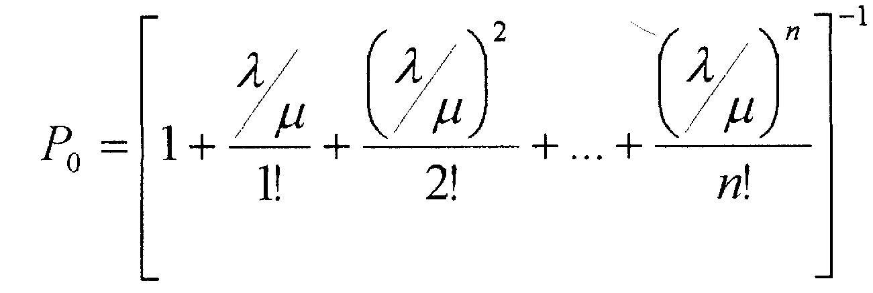 (11.7)

Для любых других вероятностей состояний получаем
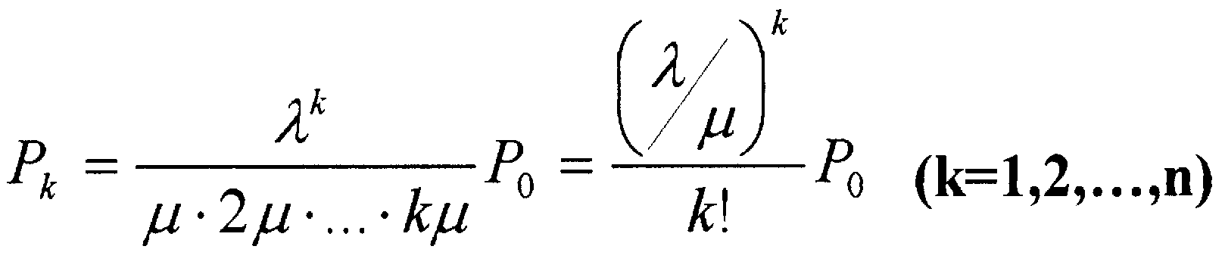
(11.8)

В формулы (11.7) и (11.8) входит отношение интенсивности потока заявок $λ$ к интенсивности потока обслуживания (одного канала)$μ$. В последующем
будем обозначать это соотношение так $\frac{λ}{μ}=ρ$.
Заявка получает отказ, если приходит в момент, когда все п каналов заняты. Таким образом, вероятность отказа Р_{отк} равна
Р_{отк} = Р_{n} =$\frac{ρ^{n}}{n!}$Р_{о} (11.9)

Относительная пропускная способность q есть вероятность того, что заявка будет принята к обслуживанию, т.е. численно дополняет Р_{отк} до единицы

q=1- Р_{отк} (11.10)

Абсолютная пропускная способность
A= $λ⋅q=λ⋅$( 1- Р_{отк} ) (11.11)
Среднее число занятых каналов $\overline{z}$(в данном случае оно совпадает со средним числом заявок, находящихся в системе) может быть определено из следующих соображений. Ранее введённая абсолютная пропускная способность А есть среднее число заявок, обслуживаемых в единицу времени. Один занятый канал обслуживает в среднем за единицу времени $μ$ заявок. Таким образом, среднее число занятых каналов будет равно частному от деления А на $μ$, т.е.

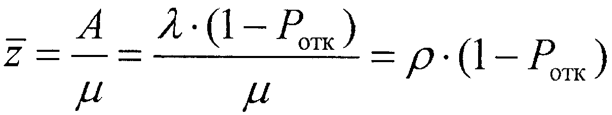
(11.12)

11.5. Анализ систем массового обслуживания с ожиданием
11.5.1. Системы М/М/1/m и М/М/1/$∞$ - одноканальные системы с ожиданием

Рассмотрим сначала систему М/М/1/m - одноканальную систему с ограниченной очередью.
Возможные состояния этой системы:
- S₀ - канал свободен;
- S₁ - канал занят, очереди нет;
- S₂ - канал занят, одна заявка стоит в очереди;
- ………………………………………………..
- S_{i} - канал занят , i-1 заявок стоит в очереди;
- ………………………………………………..
- S_{m}+i - канал занят, m заявок стоит в очереди (накопитель полностью загружен).
Заявка, приходящая в момент, когда система находится в состоянии S _{m}+i, получает отказ.
Граф состояний рассматриваемой системы приведен на рис. 11.5.
Рис. 11.5
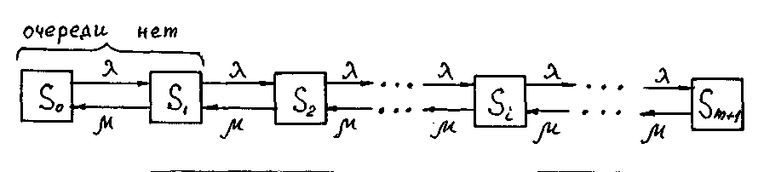
Можно записать для предельных вероятностей состояний

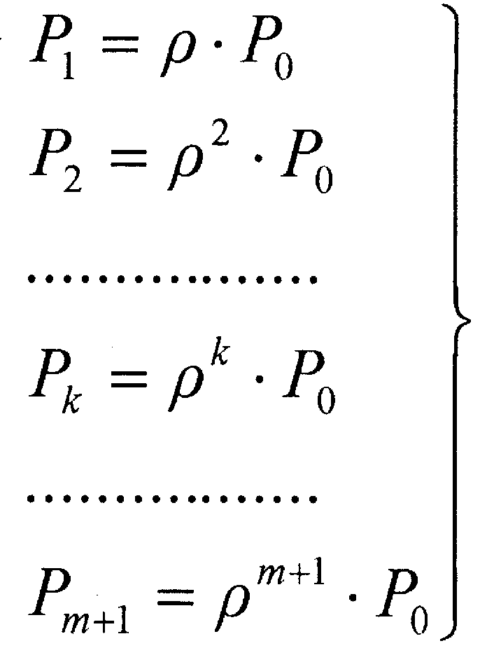 (11.13)
где, как и для случая многоканальной системы с отказами, но при n=1

Р_{о}$=\left[1+ρ^{}+ρ^{2}+\text{.}\text{.}\text{.}+ρ^{m+1}\right]{}^{−1}$ (11.14)
Здесь выражение в скобках представляет собой геометрическую прогрессию с первым членом 1 и знаменателем прогрессии, равным р. Суммируя эту прогрессию, находим

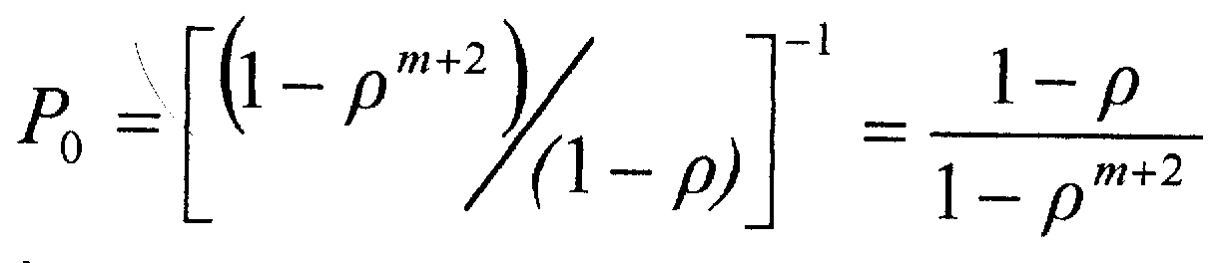 (11.15)

Формула (11.15) справедлива только при $ρ≠1$. При $ρ$=1 получаем неопределенность вида $\frac{0}{0}$, раскладывая которую по правилу Лопиталя, получим
Р_{о}$=\frac{1}{m+2}$ (11.16)
Вероятность отказа Р_{отк} определим из того, что отказ-заявку получаем в том случае, когда занят единственный канал обслуживания и заняты все m мест в очереди, т.е. как следует из формул 11.13 и 11.15
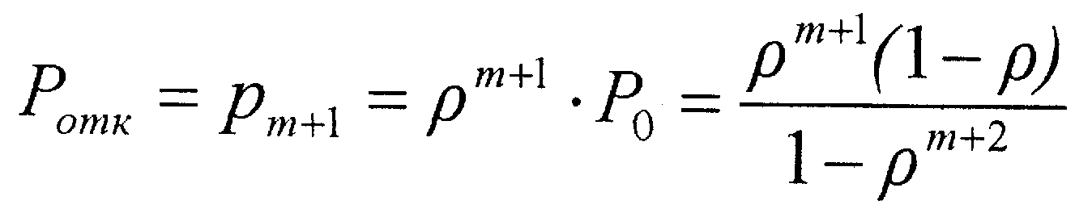
(11.17)
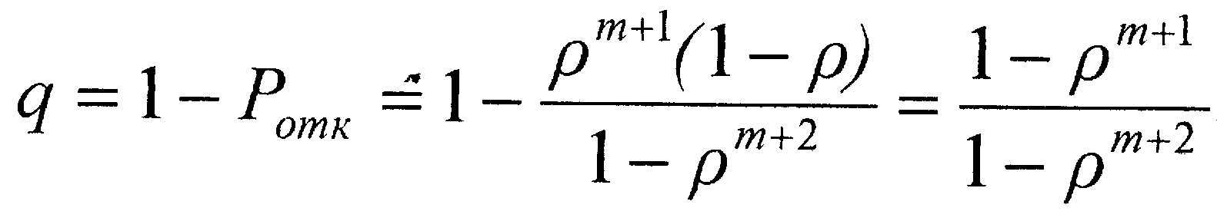Абсолютная пропускная способность
(11.18)
Относительная пропускная способность

А= $λ⋅q$ (11.19)
Среднее число заявок $\bar{r}$, находящихся в очереди, определим как
математическое ожидание дискретной случайной величины R - числа заявок, находящихся в очереди. Величину $\bar{r}$ можно получить, умножая число заявок в очереди на соответствующие вероятности и производя суммирование

$\bar{r}$= 1*Р₂ + 2*Р₃ + ... +(k-l)*P_{k}+ ... +m*P_{m}

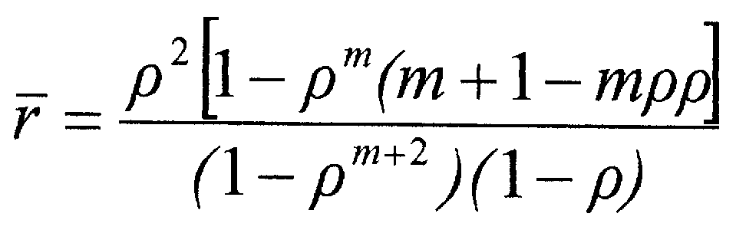Учитывая выражение для P_{k} (k = 2, 3, ...m+1) и для P₀, после соответствующих преобразований можно получить
(11.20)
Общее число заявок в системе
$\bar{k}=\bar{r}+\bar{w}$, где $\bar{w}$- математическое ожидание числа заявок, находящихся под
обслуживанием
(11.21)
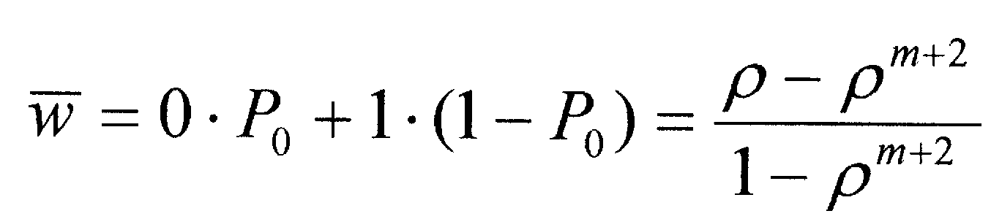
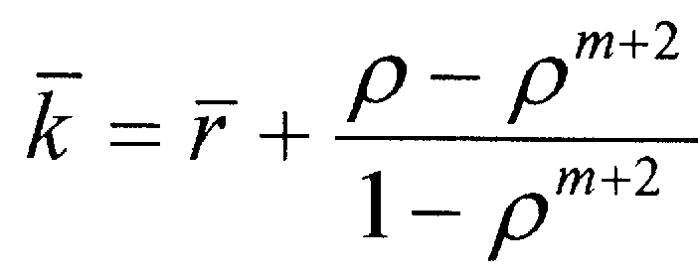т.е.
где $\bar{r}$ определяем по зависимости (11.20).

Среднее время ожидания $\bar{t}$_{ож} будет очевидно равно средней длине очереди, умноженной на среднее значение времени в потоке заявок. Для
пуассоновского потока заявок среднее время t_{cp} $=\frac{1}{λ}$. Таким образом
имеем $\bar{t}$_{ож}$=\frac{\bar{r}}{λ}$.

Среднее время обслуживания одной заявки $\bar{t}$_{ср} $=\frac{1}{μ}$. Математическое ожидание времени обслуживания равно $q\frac{1}{μ}$, общее среднее время пребывания
заявки в системе
$\bar{t}$_{сист}$=\frac{\bar{r}}{λ}+\frac{q}{μ}$ (11.22)
Для системы М/М/1/$∞$, т.е. одноканальной системы с бесконечной очередью, установившийся режим возможен только при $ρ$<1. При $ρ$>1 очередь растёт до бесконечности. Вероятности состояний системы М/М/1/$∞$ для случая $ρ$<1 можно получить из выражений для рассмотренной выше системы M/M/1/m путём предельного перехода$m→∞$.
Получим:
(11.23)
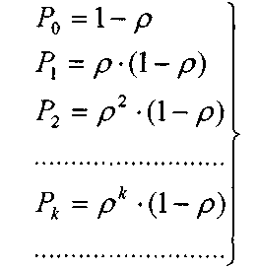

Пользуясь тем же приёмом предельного перехода, получим выражения для показателей качества:

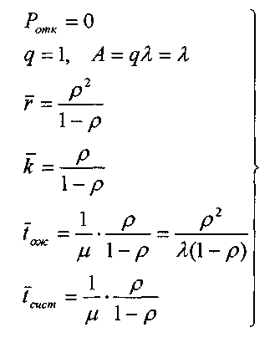 (11.24)

11. 5.2. Система М/М/n/m - многоканальная система с ожиданием

На n - каналов системы M/M/n/m поступает поток заявок с интенсивностью$λ$, интенсивность обслуживания одного канала -$μ$, число мест в очереди - m.
Возможные состояния системы:
- S₀ - система полностью свободна;
- S₁ - занят один канал, остальные каналы свободны;
- ...................................................................;
- S_{k} - занято k каналов, остальные каналы свободны;
- ..............................................................;
- S_{n} - заняты все n каналов;
- S_{n+1} - заняты все n каналов, одна заявка в очереди;
- ...................................................................;
- S_{n+r} - заняты все n каналов, r заявок в очереди;
- .......................................;
- S_{n+m} - заняты все n каналов, заняты все m мест в очереди.
В состояниях So S_{n} - очереди нет.
Граф состояний представлен на рис. 11.6 изображает знакомую уже нам схему размножения и гибели.

Рис.11.6
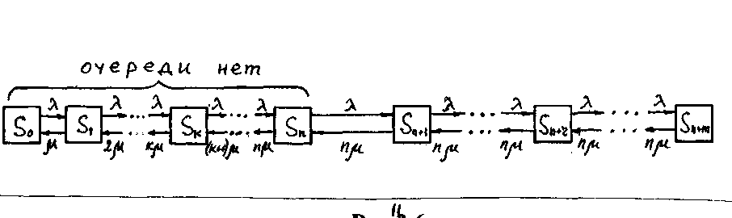

Воспользуемся полученными ранее для этой схемы решениями.
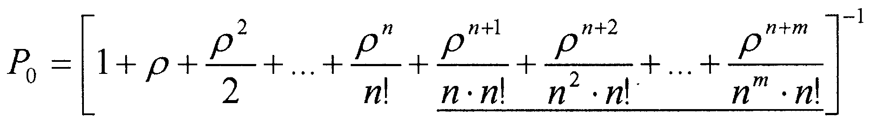
(11.25)
Последние подчеркнутые члены образуют геометрическую прогрессию со знаменателем $\frac{ρ}{n}$. Определив сумму этих членов,
получаем следующее выражение для P₀
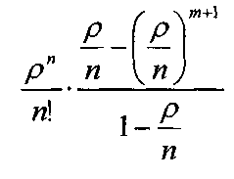
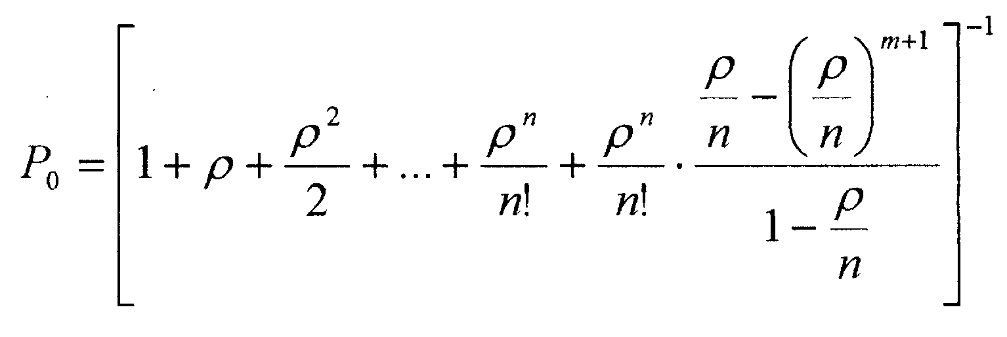 (11.26)
Для остальных вероятностей состояний, используя уже имеющийся принцип решения, получаем:

(11.27)

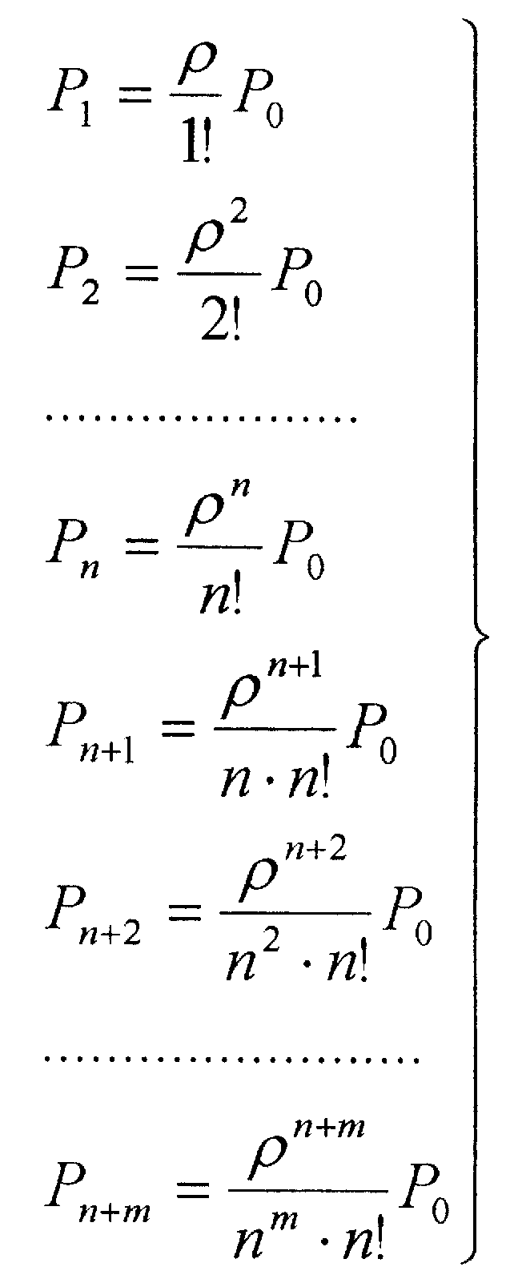

Запишем далее выражения для показателей качества рассматриваемой системы.
P_{отк} = P_{n+m} =$\frac{ρ^{n+m}}{n^{m}⋅n!}⋅$P_{о} (11.28)
Это выражение означает, что заявка получает отказ, если все каналы и все места в очереди заняты.
Относительная пропускная способность дополняет вероятность отказа до единицы.
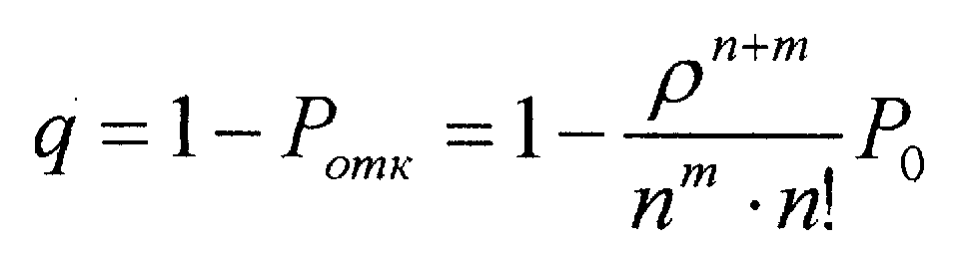
(11.29)
Абсолютная пропускная способность
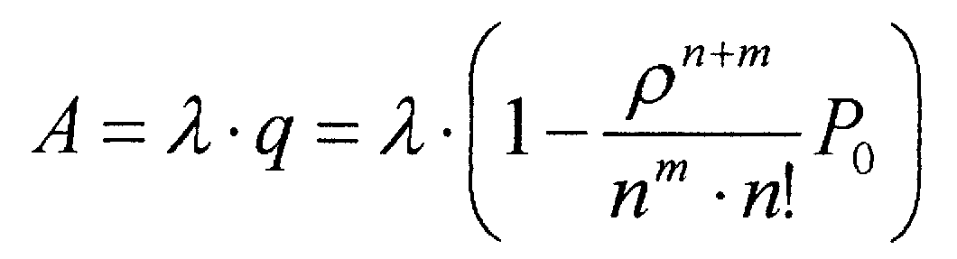 (11.30)
Среднее число занятых каналов

$\bar{z}=\frac{A}{μ}$ (11.31)
Среднее число заявок в очереди
(11.32)
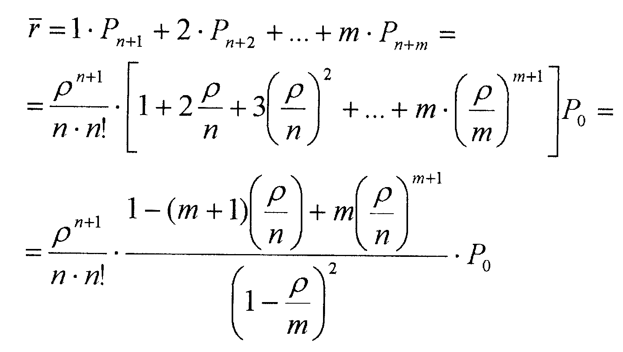Общее число заявок в системе
$\bar{k}=\bar{z}+\bar{r}$ (11.33)
Время ожидания
$\bar{t}$_{ож} = $\frac{\bar{r}}{λ}$ (11.34)
Время пребывания в системе
$\bar{t}$_{сист}= $\bar{t}$_{ож} $+\frac{q}{μ}$ (11.35)

Выражения для параметров системы типа М/М/m/$∞$ получим из предыдущих формул путём предельного перехода m$→∞$. Полученные ниже выражения справедливы только при $\frac{ρ}{n}$ < 1.
Из выражения (11.26) получим
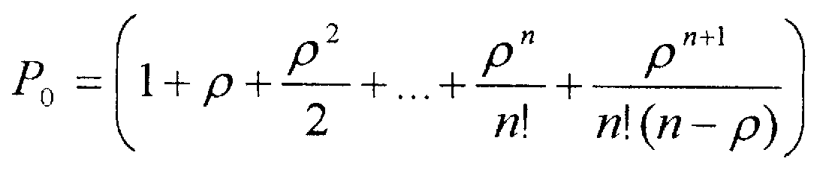
(11.36)
Далее получим
P_{отк} = 0, q=1, A=$λ⋅q=q$
Величину $\bar{r}$ получаем из (11.32) при m$→∞$
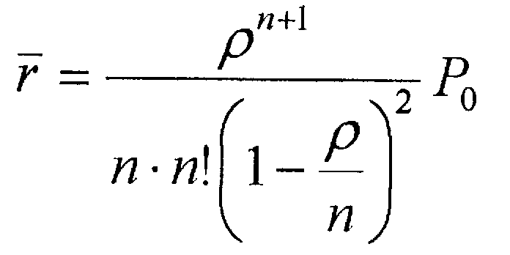
(11.37)
Среднее число занятых каналов

$\bar{z}=\frac{A}{μ}=\frac{λ}{μ}=ρ$ (11.38)

$\bar{t}$_{сист} и $\bar{t}$_{ож} определяются по формулам (11.34) и (11.35).

12. МЕТОД СЕТЕВОГО ПЛАНИРОВАНИЯ

Среди большого многообразия различных систем имеются такие системы, в которых существенную роль играют последовательность отдельных этапов работ и их взаимосвязей. Примерами таких систем являются системы технического обслуживания, строительство большого промышленного объекта и т.п. Характерным для таких систем является то, что этапы работ, которые выполняются как бы независимо друг от друга, фактически взаимно обуславливают друг друга, так что выполнение некоторых работ не может быть начато раньше, чем будут завершены некоторые другие.

Для решения задач планирования работ в таких системах используют
метод сетевого планирования или сетевое планирование управления.

12.1. Структурные таблицы и сетевые графики
Основным исходным материалом для сетевого планирования является список или перечень работ, в котором указана их взаимная обусловленность. Если в такой таблице перечень работ не упорядочен, то производится его упорядочение. Работы подразделяются на ранги. Работы первого ранга - это такие работы, для выполнения которых не требуется выполнение никаких работ (имеется в виду данный комплекс работ). Работы второго ранга - это такие работы, которые выполняются, которые обусловлены (опираются) одной или несколькими работами первого ранга, и т.д.
Пусть задана некоторая упорядоченная структурная таблица (таблица 12.1).
В ней обозначено, что работа а₄ опирается на работы а₁ и а₂ ; работа а₅ на работы а₁ и а₂ и т.п. В этой же таблице указана продолжительность работ t_{ai}, в некоторых условных единицах. Более наглядное представление о взаимозависимости всех работ дают сетевые графики. На рис 12.1 изображен сетевой график, отображающий взаимосвязь работ, перечисленных в таблице 12.1
Таблица 12.1

Работа | Опирается на работы | t_{ai}
а₁ | — | 10
а₂ | — | 5
а₃ | — | 15
а₄ | а₁ , а₂  ,a₂ | 18
а₅ | а₂ , а₆ | 19
а₆ | а₄ | 18
а₇ | а₅ , а₆ | 8
а₈ | а₃ а₅ , а₆  а₅ а₆  а₆ | 25
а₉ | а₇ | 30
а₁₀ | а₅ , а₈ | 10

При построении сетевого графика применяют два основных понятия: работа и событие. Работа - это процесс, приводящий к определённому результату. Событие - означает факт завершения предшествующего комплекса

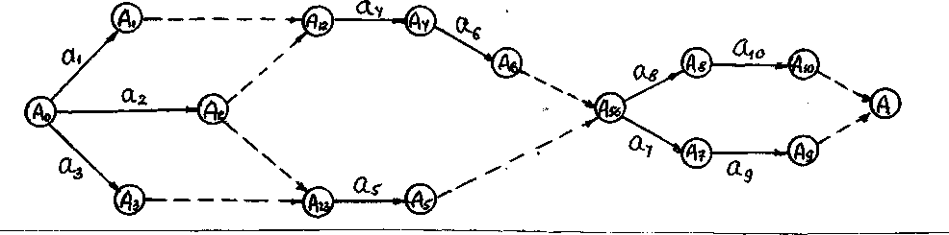
Рис 12.1

работ. Событие в отличие от работы не имеет продолжительности и не требует затрат материальных ресурсов.
Различают следующие виды работ:
- действительные работы, которые сопровождаются затратами времени и ресурсов (на рис. 12.1 изображены сплошными линиями);
- фиктивные работы, которые не требуют затрат ресурсов, но показывают взаимосвязь начала какой-либо работы от окончания другой (на рис. 12.1 изображены пунктирными линиями).
Основными характеристиками каждой работы являются ресурсы, необходимые для её выполнения: время, количество специалистов, материальные ресурсы (оборудование, запчасти, сырьё и т.п.).
Разновидностью действительной работы является ожидание - процесс, требующий только затрат времени (например, простой специалистов в ожидании освобождения салона самолёта).
На рис.12 1 приняты следующие обозначения:
А₀- исходное событие;
а₁, а₂, а₃ - работы первого ранга;
А₁, А₂, А₃ , - события, означающие завершение работ а₁, а₂, а₃;
А₁₂ - событие, означающее завершение работ и А₁ и А₂ (а₄ опирается на работы а₁ и a₂);
А₂₃ - событие, означающее завершение работ и А₂ и А₃ (а₅ опирается на работы а₂ и а₃);
А₅₆ - событие, означающее завершение работ и А₅ и А₆ (а₅ опирается на работы а₂ и а₃);
А - событие, означающее завершение всех работ.
Основные правила составления сетевого графика:
- на графике не должно быть событий, кроме завершающего, с которых не начинается ни одной работы;
- не должно быть событий, кроме исходного, в которое не входит ни одной работы;
- не должно быть замкнутых контуров работы;
- при наличии между двумя событиями нескольких работ, выполняемых параллельно, для определённости вводят дополнительные события и фиктивные работы (фиктивные работы вводят также для обозначения зависимости отдельных работ в сети).

12.2. Временные сетевые графики

В рассмотренном выше сетевом графике нет указаний на время начала и окончания работ. Если соединить сетевой график с осью времени, то мы получим временной сетевой график (рис.12.2). На этом графике проекция длины каждой стрелки будет соответствовать времени выполнения этой работы, условные значения времён t_{ai} взяты из таблицы 12.1.
Общее время выполнения работ - время от события А₀ до события А₉ = А соответствуют Т = 84 единицам. Это время представляет собой сумму времён исполнения не всех работ, а только некоторых из них:
Т - t_{a1} + t_{a4} + t_{a6} + t_{a7} + t_{a9} = 10 + 18 + 18 + 8 + 30 = 84

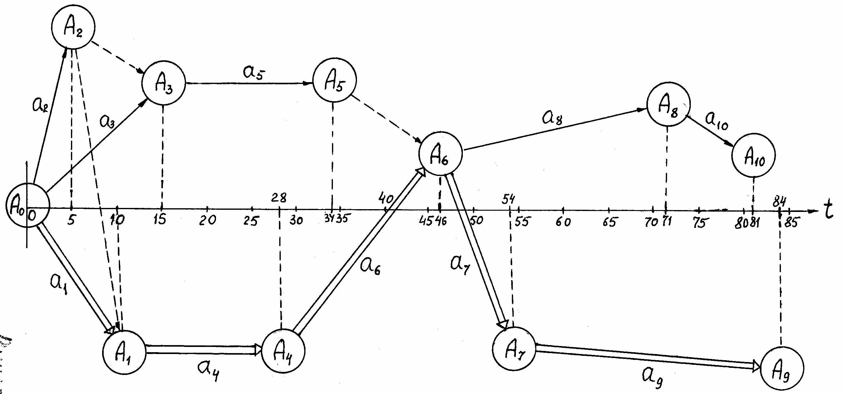
Рис.12.2

Работы а₁, а₄, а₆,а₇ и а₉ называются критическими работами, а цепочка, обозначенная двойными стрелками, является критическим путём.
Особенность критических работ состоит в следующем. Для того, чтобы было соблюдено минимальное время комплекса работ, каждая из работ должна начинаться точно в момент, когда закончена последняя из работ, на которые она опирается, и продолжаться не более того времени, которое отведено ей по плану. Малейшее запаздывание в выполнении каждой из критических работ приводит к задержке выполнения плана в целом.
Таким образом, критический путь на сетевом графике - это совокупность наиболее уязвимых "слабых мест" плана, которые должны укладываться во временной план с наибольшей чёткостью.
Что касается остальных ("некритических") работ (в нашем случае это а₂, а₃, а₅,а₈ и а₁₀), то с ними дело обстоит не так плохо. Каждая из этих работ имеет известные временные резервы и может быть закончена с некоторым запозданием без ущерба для срока выполнения всего комплекса работ.
По временному сетевому графику могут быть определены резервы, соответствующие некритическим работам.
Рассмотрим "некритические дуги" - совокупность некритических работ, начинающихся и кончающихся на критическом пути.
В нашем случае это следующие "некритические дуги":
1 . А₀ - а₂ - А₂- А₁ (одна некритическая работа а₂);
2. А₀ - а₃ - А₃ - а₅ - А₅ - А₆ (две некритические работы а₃ и а₅);
3. А₀ - а₂ - А₂ - А₃- а₅ - А₅ - А₆ (две некритические работы а₂ и а₅);
4. А₆ – а₈ - А₈ - а₁₀ - А₁₀ (две некритические работы а₈ и а₁₀).
На первой некритической дуге некритическая работа а₂; на замыкающем отрезке одна некритическая работа а₁. Резерв времени, приходящийся на работу а₂, равен R₂ =t₁-t₂=10-5=5, т.е. без ущерба для общего срока выполнения работы, работа а₂ может быть задержана на 5 единиц времени.
Для второй некритической дуги имеем две некритические работы а₃ и а₅ , a на замыкающем участке три некритические работы а₁, а₄ и а₆. Резерв времени на работы а₃ и а₅ R_{3,5} = t₁ + t₄ + t₆ - (t₃ + t₅) = 10+18+18-(5+19) = 22. Но уже известно, что R₂ =5, а для 3s не больше 15, так что третья некритическая дуга не даёт ничего нового. На четвёртой некритической дуге резерв времени равен R_{8,10} = t₇ + t₉ - (t₈ + t₁₀) =8+30-(25+8) = 5. Этот резерв может быть распределён между а₈ и а_{10.}
Из изложенного выше следует, что знание критического пути полезно в двух отношениях. Во-первых, оно позволяет выявить совокупность наиболее "угрожаемых" работ, наблюдать за ними и, в случае необходимости, их форсировать.
Во-вторых, это значение даёт возможность ускорить выполнение всего комплекса работ за счёт привлечения ресурсов, скрытых в некритических работах, если удаётся за счёт их "безвредного" замедления перебросить часть сил и средств на более важные критические работы.

12.3. Пример составления сетевого графика

Имеется структурная таблица обслуживания кратковременной стоянки в аэропорту (таблица 12.2).

Таблица 12.2

Условное обозначение работы | Содержание работы | Опирается на работы | t_{ai}
а₁ | Руление самолёта к аэровокзалу после приземления | — | 8
а₂ | Разгрузка самолёта | а₁ | 50
а₃ | Выход пассажиров из самолёта | а₁ | 3
а₄ | Техническое обслуживание самолёта | а₁ | 42
а₅ | Заправка самолёта топливом | а₃ | 29
а₆ | Загрузка самолёта | а₂ | 29
а₇ | Посадка пассажиров в самолёт | а₅ , а₆ | 15
а₈ | Подсоединение к самолёту тягача | а₅ , а₆ | 6
а₉ | Выруливание самолёта на предварительный старт | а₄ , а₇ | 10
а₁₀ | Взлёт самолёта | а₉ | 10

На рис 12.3 показан временной сетевой график рассматриваемых работ.
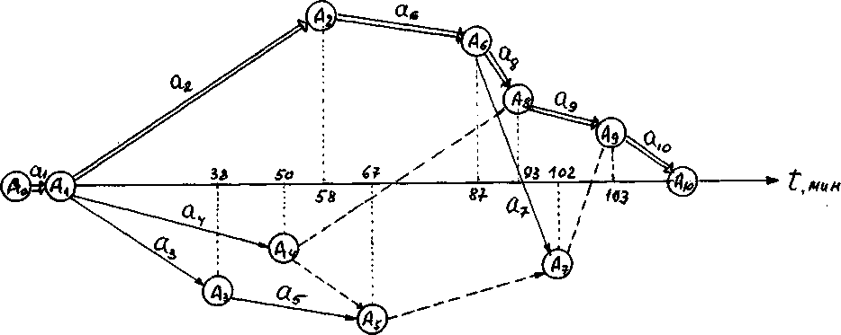

Рис.12.3

Критический путь: А₀- а₁ - А₁ - а₂ - А₂ - а₆ - А₆ - а₈ - А₈ - а₉ - А₉ - а₁₀ - А₁₀
Общая продолжительность работ равна сумме критических работ.
Т = t_{a1} + t_{a2} + t_{a6} + t_{a8} + t_{a9} + t_{а10} = 80 + 50 + 29 + 60 + 10 + 10 = 113 мин.
Некритические дуги:
1. А₁ - a₃ - А₃- а₅ - A₅ - A₆;
Некритические работы а₃ и а₅. Резерв времени (а₂ + а₆) - (а₃ + а₅) = (50 + 29) - (30 + 20) = 20 мин. Этот резерв может быть использован между выходом пассажиров из самолёта (работа а₃) и заправкой самолёта (работа а₅).
2. А₁ - а₄-А₄ - А₆;
Некритическая работа а₄. Резерв времени (а₂ + а₆+ а₈) – а₄ = (50 + 29 + 6) -42 = 43 мин. Это время может быть использовано для технического обслуживания самолёта (работа а₄).
3. A₆-а₇-A₇₈ -а₉;
Некритическая работа а₇ . Резерв времени (а₈+ а₉) - а₉ = (6 + 10) - 15 = 1 мин. Этот резерв может быть использован для посадки пассажиров в самолёт (работа а₇).

